OSNOVNA ŠKOLA “12.DECEMBAR” SJENICA
Nastavni predmet: | Matematika
Razred: | VI
Datum realizacije: | 17.03.2026. godine
Redni broj časa | 96.
Nastavna oblast | Racionalni brojevi
Nastavna jedinica | Grafik zavisnosti među veličinama
Vrsta (tip) časa | Obrada
Oblici rada | Frontalni
Nastavne metode | Dijaloška, ilustrativna
Nastavna sredstva | Udžbenik, e-udžbenik, zbirka, tabla, kreda (flomasteri)
Cilj | Upoznavanje učenika sa grafičkim predstavljanjem zavisnosti među veličinama
Ishodi | Učenik će biti u stanju da:  - grafički prikazuje zavisnost među veličinama;  - čita sa grafika važne informacije o uočenoj zavisnosti.
Obrazovni standardi | MA.1.5.3; MA.2.2.4.
Aktivnosti nastavnika | Nastavnik upoznaje učenike sa novim sadržajima koji se tiču grafika zavisnosti među veličinama, trudeći se da učenici budu što više uključeni  u rad, postavlja im adekvatna pitanja, koristi odgovarajuće primere, koristi njihovu intuiciju i iskustva kako bi učenici usvojili odgovarajuće pojmove i osobine.
Aktivnosti učenika | Učenici učestvuju u radu, potpomognuti od strane nastavnika, daju promišljene odgovore na postavljena pitanja i rešavaju zadatke.
Međupredmetne kompetencije | Učenik razvija:  - kompetencije za celoživotno učenje;  - komunikaciju.
Ključni pojmovi | Grafik, zavisne veličine
Literatura za nastavnike | - Ikodinović, N., Dimitrijević, S., Matematika 6, udžbenik za šesti razred osnovne škole, Beograd: Izdavačka kuća „Klett”, 2019.  - Popović, B., Stanić, M., Milojević, S., Vulović, N., Matematika 6, zbirka zadataka sa rešenjima za šesti razred osnovne škole, Beograd: Izdavačka kuća „Klett”, 2019.





- Dimitrijević, S., Ikodinović, N., Milenković, A., Matematika 6, priručnik za nastavnike za šesti razred osnovne škole, Beograd: Izdavačka kuća „Klett”, 2019.
- Vajukić, M., Pavlićević, R., Znam za više – Matematika 6, Beograd: Izdavačka kuća „Klett”, 2010.
Literatura za učenike | - Ikodinović, N., Dimitrijević, S., Matematika 6, udžbenik za šesti razred osnovne škole, Beograd: Izdavačka kuća „Klett”, 2019.  - Popović, B., Stanić, M., Milojević, S., Vulović, N., Matematika 6, zbirka zadataka sa rešenjima za šesti razred osnovne škole, Beograd: Izdavačka kuća „Klett”, 2019.  - Vajukić, M., Pavlićević, R., Znam za više – Matematika 6, Beograd: Izdavačka kuća „Klett”, 2010.
Korelacija | Grafik zavisnosti među veličinama neophodan je za snalaženje u svakodnevnim životnim situacijama. Čitanje sa grafika i predstavljanje važnih informacija na graficima prisutno je u mnogim naukama.

Prikaz multimedijalnih
sadržaja nastavne jedinice

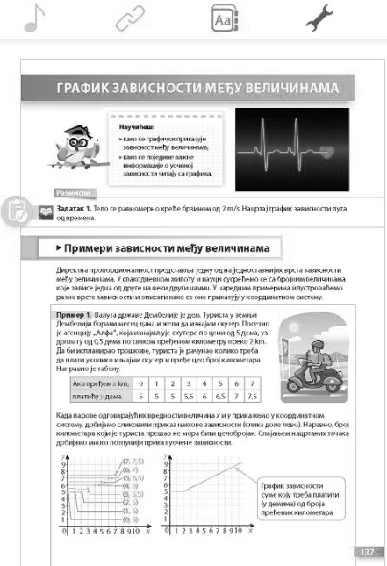
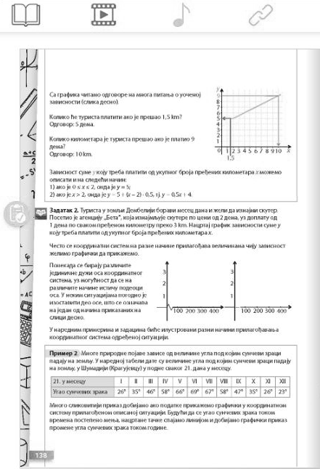

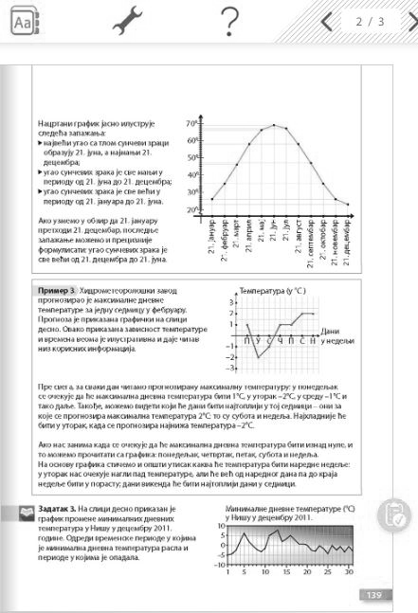
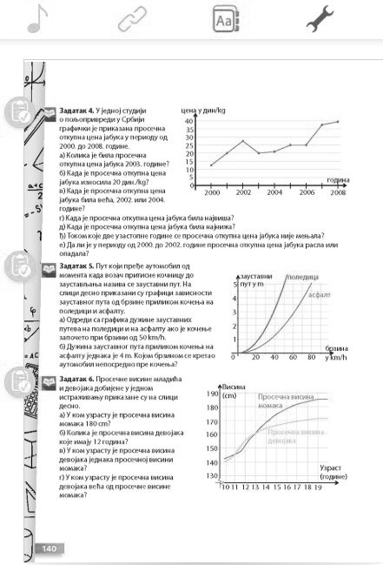

MOGUĆI TOK ČASA

Uvodni deo časa (5 minuta)
U uvodnom delu časa obnavljamo sa učenicima pojam razmere, direktno proporcio- nalne i obrnuto proporcionalne veličine i proporcije. Obnavljamo i pravougaoni koordinatni sistem. Potom učenici rešavaju prvi zadatak iz udžbenika (motivacioni zadatak), koji treba da im ukaže na značaj grafičkog predstavljanja veličina u drugim naukama, konkretno u fizici.






Glavni deo časa (35 minuta)

 | Nakon motivacionog zadatka ističemo da je direktna proporcionalnost važna i da predstavlja jednu od bitnijih, ali istovremeno i jednostavnijih vrsta zavisnosti među veličinama. Upoznajemo učenike da se u svakodnev- nom životu, kao i u nauci, susrećemo sa brojnim veličinama koje zavise jedna od druge na drugi način. Ističemo da ćemo narednim primerima ilustrovati različite vrste zavisnosti i opisati kako se one prikazuju u koordinatnom sistemu. Prelazimo na obradu 1. primera, date podatke najpre predstavljamo tabelom na tabli, potom obeležavamo date tačke u pravouglom koordinatnom sistemu. Upoznajemo učenike sa tim da slikovi- ti prikaz zavisnosti dveju veličina dobijamo kada parove odgovarajućih vrednosti veličina (x i y) prikažemo u koordinatnom sistemu. Kako u pra- vouglom koordinatnom sistemu, u konkretnom primeru predstavljamo zavi- snost konačnim brojem tačaka, naglašavamo da u nekim slučajevima vred- nosti promenljivih ne moraju biti celobrojne i da spajanjem nacrtanih tačaka dobijamo mnogo potpuniji grafički prikaz zavisnosti veličina. Nakon što zatražimo od učenika da na osnovu grafički predstavljenih po- dataka pročitaju vrednost druge veličine, za konkretno izabranu vrednost prve promenljive, učenici izrađuju 2. zadatak.  Imajući u vidu da smo prilikom uvođenja pravouglog koordinatnog siste- ma govorili o tome da su jedinične duži i na apscisi i na ordinati jed- nake, upućujemo učenike na to da se koordinatni sistem na razne načine prilagođava veličinama čiju zavisnost želimo grafički da prikažemo. Ponekada se biraju različite jedinične duži osa koordinatnog sistema, uz mogućnost da se na različite načine ističu podeoci osa, dok se u ne- kim situacijama izostavlja deo ose. Obradom 2. primera uspostavljamo korelaciju sa geografijom, a pritom čitamo i vrednosti sa grafika: ma- ksimalnu vrednost, minimalnu vrednost zavisne promenljive, kao i mo- notonost. Obradom ovog primera utiremo put grafičkom prikazu poda- taka (linijski dijagram). Grafičko predstavljanje zavisnosti utvrđujemo obradom 3. primera i (ako ostane dovoljno vremena) 3. zadatka.
 | Učenici proveravaju rešenja 1–3. zadatka u e-udžbeniku.

21. jahyap
21. $e6pyap
21. mapt
21. ampmn
21. maj
21. jyh
21. jyn
21. abfyct
21. cemtem6ap
21. okto6ap
21. hobem6ap
21. geyem6ap

MOGUĆI TOK ČASA

Završni deo časa (5 minuta)
U završnom delu časa ponavljamo grafičko predstavljanje zavisnosti među veliči- nama, kao i kako se čitaju podaci sa grafika. Obnavljamo i da se koordinatni sistem na razne načine može prilagoditi veličinama čiju zavisnost želimo grafički da prikažemo, pa zadajemo učenicima domaći zadatak.
Domaći zadatak
Zbirka: zadaci 410, 411 i 414.

Izgled table





Tablu koristimo racionalno, trudimo se da bude pregledna, crtamo ilustracije pri- likom upoznavanja učenika sa novim pojmovima.
y
9
8
7
6
5
4
3
2
1
0
Grafik zavisnosti među veličinama
70°
(7, 7,5)
)
,5)
)
,5)
)
) (0, 5)
1 2 3 4 5 6 7 8 910
60°
50°
40°
30°
20°
x
Temmepatypa (y °C )
3
2
1
qahm
–1 N 7 C u N C H y hegeam
–2
–3
, 5
(1
, 5
(2
, 5
(3
, 6
(4
, 6
(5
, 7
(6

Način praćenja učeničkih postignuća

(Samo)evaluacija časa

